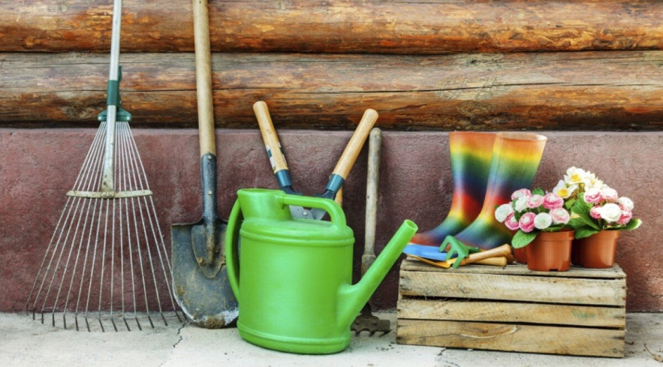
Как вернуть садовый инвентарь
В данном случае речь идет о различных приспособлениях для ухода за садом - лопатах, граблях, лейках и прочих инструментах. Во многих случаях они не относятся
к товарам, которые вернуть нельзя. А значит, в течение 14 дней возможно обратиться
к продавцу с требованием обменять товар. Если садовый инструмент относится
к невозвратным товарам (например, посуда для «огородных дел» или ткань), то вернуть его можно только в том случае, если нашелся дефект.
Садовые механизмы, электроника, газонокосилки, мини-кары и прочее
Эти товары относятся к технически сложным. Обычно срок гарантии на них не менее одного года, поэтому вернуть их можно только в том случае, если обнаружится дефект (или поломка не по вине покупателя, а, например, из-за брака на производстве), и, как правило, после экспертизы. Экспертиза проводится для того, чтобы подтвердить дефект и выявить причину его появления. Обратиться за заменой или возвратом можно в течение гарантийного срока.
Садовые товары со скидкой или уценкой.
Такие товары тоже можно вернуть, но есть некоторые нюансы.
Скидка не может служить основанием для отказа, ведь магазин ее определяет по своей инициативе и часто в своих интересах. Но вернут ту сумму, которая была потрачена с учетом скидки.
Уценка же накладывает определенные ограничения на обмен и возврат. Если она происходит из-за наличия какого-то недостатка в товаре, продавец честно это признает
и информирует об этом покупателя. Вернуть такой товар по причине наличия именно этого дефекта нельзя.
С садовыми принадлежностями важно помнить о соблюдении сроков обращения по поводу обмена или возврата. Часто подобный инвентарь покупают перед началом сезона, потом уезжают и уже не имеют возможности быстро обратиться в магазин. Поэтому необходимо тщательно проверять товар в магазине, желательно еще и дома или на участке. В этом случае можно вовремя выявить брак и заменить товар на качественный.

